บทที่ 6
กรณีศึกษาโรงพยาบาลสตูล: การจัดบริการสุขภาพพหุวัฒนธรรมที่เห็นผลเชิงประจักษ์
บริบทโรงพยาบาล
โรงพยาบาลสตูลมีการบูรณาการแนวคิดพหุวัฒนธรรมมาใช้ก่อน เมื่อมีโครงการการจัดการระบบสุขภาพในสังคมพหุวัฒนธรรมเป็นเหมือนการเติมเต็ม เพิ่มคุณค่าในงานที่ทำอยู่ เริ่มปรากฏผลลัพธ์การปฏิบัติที่มีความชัดเจน
บุคลากรให้ความหมายเกี่ยวกับระบบบริการสุขภาพเพื่อเสริมสร้างสุขภาวะหมายถึง การจัดบริการให้ผู้รับบริการดูแลตนเองด้านสุขภาพให้สอดคล้องกับวัฒนธรรมและหลักศาสนาโดยกระบวนการขับเคลื่อนที่อาศัยการมีส่วนร่วม และหมายถึง การปรับเปลี่ยนพฤติกรรมที่มีผลต่อสุขภาวะ สร้างสิ่งแวดล้อมที่เอื้อต่อสังคมพหุวัฒนธรรมที่สอดคล้องกับวิถีความเป็นอยู่ในพื้นที่
ระบบบริการสุขภาพควรล้อไปกับวัฒนธรรมของแต่ละพื้นที่ และนำจุดแข็งของวัฒนธรรมมาสร้างเสริมให้ประชาชนมีสุขภาพที่ดีตั้งแต่ก่อนเกิดจนเสียชีวิต
ระบบบริการสุขภาพที่สอดคล้องกับวิถีชีวิต ขนบธรรมเนียม ประเพณี วัฒนธรรม ศาสนา ของผู้รับบริการทุกศาสนา การเคารพในสิ่งที่ผู้รับบริการเชื่อ ศรัทธา บนพื้นฐานไม่ขัดแย้งกับหลักทางการแพทย์
ปัจจัยนำเข้า
ด้านคน การขับเคลื่อนต้องเกิดจาก 1) บุคลากรระดับผู้บริหารที่ร่วมกำหนดนโยบาย สนับสนุนทรัพยากร 2) ผู้ปฏิบัติงานที่งานกับผู้ป่วย (ผู้รับบริการ) ที่จำเป็นมีความเข้าใจ และมีสมรรถนะในการดูแล 3) มีเครือข่ายภาคีผู้นำศาสนา/ผู้นำชุมชนมีส่วนร่วมทุกขั้นตอนตั้งแต่การวางแผน ดำเนินการ สื่อสารสาธารณะ สร้างเสริมสุขภาพที่ถูกต้องตามหลักการศาสนา 4) เครือข่ายชุมชนอื่น ๆ

ตารางที่ 10 ข้อมูลทั่วไปของบุคลากรที่ให้ข้อมูลเชิงปริมาณของโรงพยาบาลสตูล

รายการ |  | จำนวน  (N=12) | ร้อยละ | MEAN | S.D.
อายุ |  |  |  | 41.67 | 13.26
เพศ | ชาย | 4 | 33.33
 | หญิง | 8 | 66.67
ศาสนา | พุทธ | 6 | 50.00
 | อิสลาม | 6 | 50.00
ภูมิลำเนา | สงขลา | 2 | 16.67
 | สตูล | 10 | 83.33
หน่วยงาน | บริหาร | 2 | 16.67
 | ผู้ป่วยนอก | 1 | 8.33
 | ห้องคลอด | 1 | 8.33
 | เวชกรรมฟื้นฟู | 2 | 16.67
 | แผนกควบคุมการติดเชื้อในโรงพยาบาล | 1 | 8.33
 | ประชาสัมพันธ์ | 1 | 8.33
 | โภชนาการ | 2 | 16.67
 | แผนกอุบัติเหตุและฉุกเฉิน | 2 | 16.67
ภาษาที่ใช้ในการสื่อสารในชีวิตประจำวัน
-จำนวนภาษาที่ใช้สื่อสาร | -ใช้เพียง 1 ภาษา | 2 | 16.67
 | -ใช้ 2 ภาษา | 10 | 83.33
 | -ใช้ 3 ภาษา | 0 | 0
-ภาษาที่ใช้สื่อสาร | -ภาษาใต้ | 12 | 100
 | -ภาษากลาง | 10 | 83.33
 | -ภาษายาวี | 0 | 0
ภาษาที่ใช้ในการสื่อสารในกับผู้ใช้บริการ
-จำนวนภาษาที่ใช้สื่อสาร | -ใช้เพียง 1 ภาษา | 1 | 8.33
 | -ใช้ 2 ภาษา | 10 | 83.33
 | -ใช้ 3 ภาษา | 1 | 8.33
-ภาษาที่ใช้สื่อสาร | -ภาษาใต้ | 12 | 100
 | -ภาษากลาง | 11 | 91.67
 | -ภาษายาวี | 1 | 8.33
ประสบการณ์การทำงาน | ระหว่าง 1-33ปี |  |  | 17.83 | 12.77
ประสบการณ์ทำงานในการดูแลผู้ป่วยทีมีความต่างทางวัฒนธรรม | 1-2 ปี | 4 | 33.33
 | 3-5 ปี | 1 | 8.33
 | มากกว่า 5 ปี | 0 | 0
 | มากกว่า 10 ปี | 7 | 58.33
เคยมีประเด็นขัดแย้งด้านการให้บริการ/ดูแลผู้ป่วยพหุวัฒนธรรมหรือไม่
-ไม่เคย |  | 9 | 75.00
-เคย |  | 3 | 25.00
 | ด้านแผนการรักษา | 1 | 8.33
 | ด้านสิ่งแวดล้อมขณะเจ็บป่วย | 2 | 16.67
 | ด้านการปฏิบัติตามหลักการศาสนา | 0 | 0.00
 | ภาษา | 0 | 0.00
เคยเข้ารับการอบรม/ประชุม/สัมมนา ถึงความหลากหลายทางวัฒนธรรมหรือไม่
ไม่เคย |  | 4 | 33.33
เคย | ระหว่าง 1-5 ครั้ง | 8 | 66.67 | 2.25 | 1.28
จากตารางที่ 10 ประสบการณ์ทำงานในการดูแลผู้ป่วยทีมีความต่างทางวัฒนธรรมส่วนใหญ่มากกว่า 10 ปี (ร้อยละ 58.33) เคยมีประสบการณ์ประเด็นขัดแย้งด้านการให้บริการ/ดูแลผู้ป่วยพหุวัฒนธรรมด้านการจัดสิ่งแวดล้อม (ร้อยละ 16.67) ด้านแผนการรักษา (ร้อยละ 8.33) เคยเข้ารับการอบรม/ประชุม/สัมมนา ถึงความหลากหลายทางวัฒนธรรมระหว่าง 1-5 ครั้ง (ร้อยละ 66.67)

ตารางที่ 11 การรับรู้สมรรถนะการพยาบาลข้ามวัฒนธรรมของบุคลากรโรงพยาบาลสตูล

 | ระดับสมรรถนะ  จำนวน(ร้อยละ) |  |  |  |  | MEAN | S.D.
 | 1 | 2 | 3 | 4 | 5
1. ฉันมีความเข้าใจในเรื่องสังคมและมนุษย์วิทยา | 0(0) | 0(0) | 7(58.33) | 4(33.33) | 1(8.33) | 3.50 | 0.67
2. ฉันเข้าใจในเรื่องความต่างของวัฒนธรรม | 0(0) | 0(0) | 4(33.33) | 6(50.00) | 2(16.67) | 3.83 | 0.72
3. ฉันรู้ว่าทุกวัฒนธรรมมีส่วนร่วมที่คล้ายคลึงกัน | 0(0) | 0(0) | 5(41.67) | 6(50.00) | 1(8.33) | 3.67 | 0.65
4.ฉันรู้ว่าทุกศาสนาสอนให้ทุกคนเป็นคนดี อยู่ร่วมกันในสังคมอย่างปกติสุข | 0(0) | 1(8.33) | 1(8.33) | 3(25.00) | 7(58.33) | 4.33 | 0.98
5. ฉันเข้าใจว่าการให้บริการสุขภาพแบบพหุวัฒนธรรมจำเป็นต้องเข้าใจในหลักการของแต่ละศาสนาและวัฒนธรรมที่แตกต่าง | 0(0) | 0(0) | 2(16.67) | 4(33.33) | 6(50.00) | 4.33 | 0.78
6. ฉันสามารถประเมิน วางแผนร่วมกับผู้รับบริการ และให้การบริการสุขภาพได้อย่างมีสมรรถนะทางพหุวัฒนธรรม | 0(0) | 0(0) | 5(41.67) | 6(50.00) | 1(8.33) | 3.67 | 0.65
7.ฉันสามารถสื่อสารกับผู้รับบริการที่มีความแตกต่างทางภาษาได้อย่างมีประสิทธิภาพ | 0(0) | 2(16.67) | 5(41.67) | 4(33.33) | 1(8.33) | 3.33 | 0.89
8. แม้มีข้อจำกัดในการสื่อสาร ฉันสามารถจัดการและให้บริการได้ | 0(0) | 0(0) | 4(33.33) | 7(58.33) | 1(8.33) | 3.75 | 0.62
9. ฉันมีทักษะในการสื่อสารมากกว่าสองภาษา หรือสามารถเข้าใจภาษาประจำถิ่น | 1(8.33) | 1(8.33) | 4(33.33) | 5(41.67) | 1(8.33) | 3.33 | 1.07
10.ฉันให้บริการผู้รับบริการทุกคนอย่างเท่าเทียม เสมอภาค จัดตามระดับความเจ็บป่วย และเร่งด่วน โดยไม่คำนึงถึงความแตกต่างทางเชื้อชาติ ศาสนา | 0(0) | 1(8.33) | 1(8.33) | 5(41.67) | 5(41.67) | 4.17 | 0.94
11. ฉันมีอวัจนภาษาทางบวก (ภาษากาย) ในการให้การบริการสุขภาพพหุวัฒนธรรม | 0(0) | 1(8.33) | 3(25.00) | 6(50.00) | 2(16.67) | 3.75 | 0.87
12. ฉันมีทักษะในการสร้างสัมพันธภาพกับผู้รับบริการพหุวัฒนธรรม | 0(0) | 0(0) | 3(25.00) | 8(66.67) | 1(8.33) | 3.83 | 0.58
13.ฉันเคารพในความเป็นปัจเจกบุคคลและวัฒนธรรมของผู้รับบริการ | 0(0) | 0(0) | 1(8.33) | 5(41.67) | 6(50.00) | 4.42 | 0.67
14. ฉันสามารถพูดคุย สอบถามข้อมูลเกี่ยวกับภูมิหลัง ความเชื่อที่เกี่ยวข้องกับวัฒนธรรมของผู้รับบริการโดยไม่รู้สึกยากลำบาก | 0(0) | 0(0) | 2(16.67) | 8(66.67) | 2(16.67) | 4.00 | 0.60
15. ฉันมีความไวทางวัฒนธรรม (cultural sensitivity) | 0(0) | 0(0) | 3(25.00) | 7(58.33) | 2(16.67) | 3.92 | 0.67
16. ฉันมองผู้รับบริการแบบองค์รวม | 0(0) | 0(0) | 2(16.67) | 5(41.67) | 5(41.67) | 4.25 | 0.75
17. ฉันให้บริการผู้รับบริการแบบองค์รวม | 0(0) | 0(0) | 1(8.33) | 5(41.67) | 6(50.00) | 4.42 | 0.67
18. ฉันยอมรับ, เข้าใจ และให้เกียรติ ในวัฒนธรรมของผู้รับบริการ | 0(0) | 0(0) | 1(8.33) | 3(25.00) | 8(66.67) | 4.58 | 0.67
19. ฉันเรียนรู้วัฒนธรรมของผู้รับบริการ | 0(0) | 0(0) | 2(16.67) | 6(50.00) | 4(33.33) | 4.17 | 0.72
20. ฉันลดอคติ ยึดหลักใจเขา ใจเรา ในการให้บริการพหุวัฒนธรรม | 0(0) | 0(0) | 1(8.33) | 6(50.00) | 5(41.67) | 4.33 | 0.65
21.ฉันสามารถควบคุมตนเองได้ หากเกิดเหตุการณ์ที่ทำให้เกิดความไม่เข้าใจระหว่างฉันและผู้รับบริการ หรือเหตุการณ์ที่สุ่มเสี่ยงที่จะนำไปสู่ความขัดแย้ง | 0(0) | 0(0) | 2(16.67) | 9(75.00) | 1(8.33) | 3.92 | 0.51
22. ฉันมีเจตคติที่ดีในการให้บริการผู้รับบริการพหุวัฒนธรรมด้วยหัวใจความเป็นมนุษย์ | 0(0) | 0(0) | 1(8.33) | 5(41.67) | 6(50.00) | 4.42 | 0.67
23. ฉันเรียนรู้และพัฒนาสมรรถนะพหุวัฒนธรรมอย่างต่อเนื่อง | 0(0) | 0(0) | 3(25.00) | 5(41.67) | 4(33.33) | 4.08 | 0.79
24. ฉันมีความพร้อมที่จะเรียนรู้และพัฒนาการบริการพหุวัฒนธรรม | 0(0) | 0(0) | 1(8.33) | 6(50.00) | 5(41.67) | 4.33 | 0.65
จากตารางที่ 11 .ประเด็นที่ต้องพัฒนาเพิ่มเติมด้านสมรรถนะคือ ฉันมีทักษะในการสื่อสารมากกว่าสองภาษา หรือสามารถเข้าใจภาษาประจำถิ่น (MEAN=3.33; SD=1.07)
ด้านทรัพยากร งบดำเนินกิจกรรมของโรงพยาบาลสตูลมาจากงบประมาณปกติและการสนับสนุนจากโครงการการจัดบริการสุขภาพในสังคมพหุวัฒนธรรมชายแดนใต้ผ่านหน่วยงาน ศวชต.(สาธารณสุขเขต) นำมาจัดทำโครงการองรับ
ทุนขององค์กร
- โรงพยาบาลมีชมรมชาวพุทธและชมรมชาวอิสลามที่คอยช่วยเหลือขับเคลื่อนการทำงาน
- จังหวัดสตูลเป็นพื้นที่มีความกลมกลืนทางวัฒนธรรมแม้มีความแตกต่างของศาสนาแต่มีการปรับตัวในการดำเนินชีวิตของผู้คนในพื้นที่อย่างสมดุล
แผนการทำงาน มีแผนการทำงานชื่อแผนพัฒนาระบบบริการสุขภาพให้สอดคล้องกับสังคมพหุวัฒนธรรมโรงพยาบาลสตูล มีการทำงานอย่างต่อเนื่อง
กระบวนการ
ภาพรวมการขับเคลื่อนการจัดบริการการสุขภาพในบริบทพหุวัฒนธรรมชายแดนใต้มีขอบข่ายการทำงานทั้งในการให้บริการสุขภาพในโรงพยาบาล การทำงานกับชุมชนเพื่อแก้ปัญหาสาธารณสุขในพื้นที่ และการทำงานดูแลส่งต่อผู้ป่วย/ผู้เสียชีวิตกับหน่วยงานของประเทศเพื่อนบ้านเมื่อมีชาวมาเลเซียเดินทางเข้ามาหรือเกิดความเจ็บป่วยจนเสียชีวิตในประเทศไทย
การทำงานเพื่อขับเคลื่อนการจัดบริการสุขภาพในบริบทพหุวัฒนธรรมชายแดนใต้ของโรงพยาบาลสตูลมีวัตถุประสงค์ในการดำเนินงานดังนี้
วัตถุประสงค์ที่ 1 เพื่อพัฒนาระบบบริการให้สอดคล้องกับพื้นที่พหุวัฒนธรรมชายแดนใต้
กิจกรรมประกอบด้วย 1) การแต่งตั้งที่ปรึกษา/คณะกรรมการ/คณะทำงาน 2) ประชุมชี้แจงโครงการและจัดทำแผนปฏิบัติการ 3) พัฒนาระบบบริการแก่พระพระภิกษุ/สามเณร 4) บริการอาหารฮาลาล/อาหารเจ/อาหารมังสวิรัติ 5) ติดตามประเมินผล
วัตถุประสงค์ที่ 2 เพื่อพัฒนาศักยภาพบุคลากรในการให้บริการด้านสาธารณสุข
กิจกรรมประกอบด้วย 1) อบรมบุคลากร เรื่อง การให้บริการสุขภาพที่สอดคล้องกับสังคมพหุวัฒนธรรม 2) อบรมแกนนำชุมชนในเรื่อง “การดูแลมารดาและทารกหลังคลอดตามวิถีธรรม” 3) การอบรมดูแลผู้ป่วยในช่วงรอมฎอน
วัตถุประสงค์ที่ 3 เพื่อให้ประชาชนได้รับบริการที่ถูกต้องตามแนวทางศาสนา
กิจกรรมประกอบด้วย 1) เตรียมพร้อมสมาธิประจำวัน ได้แก่ บุคลากร ผู้ป่วย ญาติ ผู้รับบริการ (สวดมนต์/ดูอาร์) ก่อนการเริ่มปฏิบัติงาน และระหว่างรอตรวจ 2) ปรับปรุงระบบการดูแลผู้ป่วยหนัก/ผู้ป่วยระยะท้าย/ผู้เสียชีวิต 3) รณรงค์ส่งเสริมสุขภาพเด็กผู้ชายมุสลิมระหว่างปิดภาคเรียนตามวิถีมุสลิม
การทำงานอาศัยการมีส่วนร่วมของของทุกภาคส่วน ได้แก่ 1) ผู้บริหารโรงพยาบาล ผู้นำทางศาสนาเข้าร่วมประชุมและกำหนดนโยบาย ทิศทางตั้งแต่เริ่มโครงการมีการแลกเปลี่ยนประเด็นอุบัติการณ์การทำงานที่เกี่ยวข้องกับความเชื่อและวิถีชีวิตที่ยังเป็นปัญหามาพิจารณา เช่น มารดาหลังคลอดยู่ไฟติดเชื้อในกระแสเลือด การไม่สามารถควบคุมระดับน้ำตาลในผู้ป่วยเบาหวานช่วงถือศีลอด และการติดเชื้อของผู้ป่วยภายหลังการทำสุหนัตในชายวับรุ่นอิสลาม สิ่งเหล่านี้ถูกนำมาออกแบบวางแผน 2) ผู้นำและทีมนำ หัวหน้างาน เจ้าหน้าที่ ผู้นำองค์กรสาธารณสุข ผู้ปฏิบัติงานการส่งเสริมสุขภาพสื่อสารนโยบายลงสู่ผู้ปฏิบัติในทุกระดับ ให้เห็นความสำคัญ 3) แกนนำชุมชน ผู้นำศาสนา ผู้นำท้องถิ่น สมัชชาสุขภาพ พัฒนามนุษย์และสังคม ภาคีเครือข่ายท้องถิ่น เจ้าหน้าที่ระดับปฏิบัติการ ร่วมทำงานเป็นทีม แกนนำได้รับการพัฒนาความรู้ สร้างพลังความเป็นจิตอาสาในการขับเคลื่อนการดำเนินงาน มีการทำงานเป็นทีม .ให้ความสำคัญ ปฏิบัติงานสอดคล้องกับวัฒนธรรมของบุคคล ควบคู่การการรักษาทางกายเชิงการแพทย์ และ 4) จิตอาสา ให้ความรู้ตัวอย่างจากผู้ปฏิบัติจริงจะมีผลให้เห็นความสำคัญเห็นวัฒนธรรมที่ชัดเจนมากขึ้น
การจัดบริการสุขภาพในสังคมพหุวัฒนธรรมของโรงพยาบาลสตูลถูกตีความขยายขอบเขตจากมุมมองเชิงศาสนาที่แตกต่าง วิถึชีวิตที่แตกต่าง (การมารับบริการของชาวเกาะในพื้นที่) สู่การดูแลตั้งแต่ในท้องจนวาระสุดท้าย จากแนวคิดทำให้เกิดการจัดระบบบริการสุขภาพ ที่สำคัญดังนี้ 1) กิจกรรมในโรงพยาบาลมีออกแบบกิจกรรมร่วมกันระหว่างทีมงานและภาคีเครือข่าย เช่น การดูอาร์/การสวดมนต์ขณะรอตรวจ มีทีมงานจากวัดและคณะกรรมการกลางอิสลามมาร่วมออกแบบกิจกรรม รพ.สตูลนำรูปแบบจากการศึกษานำร่องมาปรับใช้ได้หมดได้แก่ การมีป้ายแสดงสถานที่การบริการสองภาษา มีจุดรอตรวจสำหรับภิกษุในพุทธศาสนา จุดบริการให้นมแม่ในสตรีที่มาตรวจ สถานที่ละหมาดสำหรับผู้ป่วยนอกและผู้ป่วยที่เข้ารับการรักษาในโรงพยาบาล การมีมุมห้องพระสำหรับผู้ป่วย ญาติ และบุคลากรไทยพุทธ ในห้องคลอดมีความยืดหยุ่นให้ญาติเข้ามาเฝ้าคลอด มีมุมอาซานสำหรับทารกแรกเกิด
นอกเหนือจากรูปแบบที่แหล่งทุนให้ดำเนินการแล้วโรงพยาบาลสตูลมีการจัดบริการสุขภาพที่คำนึงถึงความหลากหลายทางวัฒนธรรม ได้แก่ มีทางด่วนให้บริการสำหรับผู้รับบริการที่อาศัยตามเกาะและใช้เส้นทางเรือในการเดินทางเข้ามาในตัวอำเภอเมือง ช่วยให้ผู้มารับบริการมีความสะดวก ไม่ต้องค้างคืนในเมืองโดยไม่จำเป็น ลดค่าใช้จ่าย
การขับเคลื่อนระบบบริการสุขภาพในช่วงงบประมาณสนับสนุนที่ผ่านมามีกิจกรรมการจัดบริการสุขภาพเฉพาะประเด็น (การติดเชื้อหลังการเข้าสุหนัต และการติดเชื้อในกระแสเลือดของมารดาอยู่ไฟหลังคลอด) การจัดบริการสุขภาพที่คำนึงถึงบริบทนำมาใช้โดยการวางแผนแก้ปัญหาที่ทำงานร่วมกับภาคีเครือข่ายในชุมชน ผู้นำศาสนาทำให้มีการดูแลที่คำนึงความเชื่อและการดูแลที่สอดคล้องกับมาตรฐานทางการแพทย์ส่งผลให้ปีที่ผ่านมาไม่มีผู้ป่วยเชื้อภายหลังการเข้าสุหนัต และไม่มีมารดาอยู่ไฟหลังคลอดมาโรงพยาบาลด้วยสาเหตุติดเชื้อในร่างกาย
นอกจากนี้โรงพยาบาลสตูลยังมีระบบบริการสุขภาพข้ามแดน เนื่องจากจังหวัดสตูลเป็นจังหวัดชายแดนที่บ่อยครั้งต้องจัดระบบบริการรองรับการส่งต่อผู้ป่วยข้ามแดน กรณีที่ผู้ป่วยต่างชาติเกิดเจ็บป่วยหรืออุบัติเหตุในจังหวัดอื่นๆ รอยต่อจังหวัดสตูล โรงพยาบาลสตูลจะรับผู้ป่วยระหว่างรอส่งกลับประเทศมาเลเซีย ทีมงานโรงพยาบาลสตูลค่อนข้างมีทักษะการทำงานเพื่อส่งต่อโดยการมีส่วนร่วมของเครือข่ายชุมชนและผู้นำศาสนา ภาพรวมโดยสรุปการจัดบริการสุขภาพค่อนข้างมีความครอบคลุมตามแนวปฏิบัติรูปแบบนำร่องที่แหล่งทุนให้การสนับสนุนและมีเพิ่มเติมการให้บริการสุขภาพข้ามแดนและการใช้ความเป็นพหุวัฒนธรรมแก้ปัญหาสาธารณสุขเฉพาะประเด็นที่เกิดขึ้นในพื้นที่
การจัดการทรัพยากรมีการนำงบประมาณจากเงินบำรุง งบประมาณจากกองทุนหลักประกันสุขภาพ และงบสนับสนุนจาก ศบสต. มามาปรับปรุงสิ่งแวดล้อมให้เอื้อต่อการบริการที่มีคุณภาพสอดคล้องกับวัฒนธรรม มีการอบรมเจ้าหน้าที่เกี่ยวข้อง แกนนำในการทำงานระดับพื้นที่ และทำกิจกรรมสร้างความเข้มแข็งเครือข่ายในชุมชน

ผลผลิต
วัตถุประสงค์ที่ 1 เพื่อพัฒนาระบบบริการให้สอดคล้องกับพื้นที่พหุวัฒนธรรมชายแดนใต้ มีผลผลิตการดำเนินโครงการสอดคล้องกับแนวปฏิบัติต้นแบบที่แหล่งทุนมอบหมายให้ศึกษานำร่อง 1). มีระบบบริการสำหรับพระภิกษุสามเณร 2) โรงพยาบาลมีบริการอาหารฮาลาล/เจ/มังสวิรัติ 3) จุดให้นมแม่สำหรับมารดาที่มาตรวจตามนัด 4) มีสถานที่สำหรับการประกอบศาสนากิจสำหรับบุคลากร ผู้ป่วย และญาติอย่างเหมาะสม
วัตถุประสงค์ที่ 2 เพื่อพัฒนาศักยภาพบุคลากรในการให้บริการด้านสาธารณสุข มีผลผลิต 1)บุคลากร ได้รับการอบรม เรื่อง การให้บริการสุขภาพที่สอดคล้องกับสังคมพหุวัฒนธรรม 2) แกนนำชุมชนมีความรู้ในเรื่อง “การดูแลมารดาและทารกหลังคลอดตามวิถีธรรม” 3) ผู้ดูแลได้รับการอบรมดูแลผู้ป่วยในช่วงรอมฎอน
วัตถุประสงค์ที่ 3 เพื่อให้ประชาชนได้รับบริการที่ถูกต้องตามแนวทางศาสนา ได้แก่ เกิดกิจกรรมการสวดมนต์ใส่บาตรตามเตียง มีห้องพระบริการผู้ป่วยและญาติ เมื่อผู้ป่วยหนักมีพระมาบริการอ่านพระสูตร มีอาสาสมัครอ่านยาซีนสำหรับผู้ป่วยหนัก รณรงค์รับบริจาคและมีผ้าขาวแจกห่อศพแก่ครอบครัวผู้เสียชีวิตชาวมุสลิม การรณรงค์ส่งเสริมสุขภาพเด็กผู้ชายมุสลิมระหว่างปิดภาคเรียนตามวิถีมุสลิมเด็กชายมุสลิมเข้าร่วมเกินเป้า
ผลลัพธ์
- ไม่มีการตกเลือดของมารดาหลังคลอดที่อยู่ไฟ โรงพยาบาลสตูลเลือกประเด็นสุขภาพที่พบและเป็นตัวชี้วัดที่สำคัญคืองานอนามัยแม่และเด็กมาขับเคลื่อนพบว่าการจัดบริการเชิงสุขภาพที่คำนึงถึงพหุวัฒนธรรมทำให้เกิดการดูแลมารดาหลังคลอดได้อย่างมีประสิทธิภาพ ในช่วงที่ดำเนินการไม่มีมารดาตกเลือดจากการอยู่ไฟหลังคลอด
- ไม่มีการติดเชื้อจากการทำสุหนัต .จากสถิติของโรงพยาบาลย้อนหลัง พบว่า มักพบผู้มารับบริการในพื้นที่มีการติดเชื้อภายหลังการเข้าสุหนัตเป็นประจำทุกปี แต่สถิติล่าสุดไม่พบผู้ติดเชื้อจากการเข้าสุหนัต
- การจัดบริการสุขภาพในบริบทสังคมพหุวัฒนธรรมทำให้เกิดบรรยากาศองค์กรแห่งความสุข เพราะบุคลากรได้ทำกิจกรรมที่เกี่ยวข้องกับศาสนาเกิดความสุข ใช้หลักศาสนาในชีวิตประจำวัน รู้สึกมีคุณค่า เกิดทัศนเชิงบวกต่อการทำงานที่สามารถตอบโจทย์ทั้งการพัฒนางานประจำและขัดเกลาภายในตนเอง บ่มเพาะทัศนคติการดูแลผู้อื่นด้วยความเข้าใจ ความเมตตา
- จำนวนประเด็นร้องเรียนที่ลดลง หรือหากมีการร้องเรียนสามารถจัดการปัญหาได้อย่างรวดเร็ว มีทีมงานผู้นำศาสนาคอยช่วยเหลือทำให้สถานการณ์สามารถควบคุมได้
ผลกระทบ
1. เชิงบวก เกิดความตื่นตัว เกิดกำลังใจจากทีมงานและภาคีเครือข่ายในการขับเคลื่อนงานต่อไปในอนาคต เป็นบรรยากาศที่เอื้ออำนวยเพื่อมุ่งหวังให้เกิดการพัฒนาต่อไป
2. เชิงลบ การจัดบริการสุขภาพในบริบทพหุวัฒนาธรรมยังมีประเด็นที่ยังต้องออกแบบระบบที่แผนกฉุกเฉินในโรงพยาบาลขนาดใหญ่ที่ผู้ป่วยมีความซับซ้อน กล่าวคือ ในภาวะเร่งด่วนแพทย์จำเป็นต้องให้การดูแลในภาวะวิกฤต แต่ญาติหรือผู้ใกล้ชิดอยากเข้ามาเยี่ยม การเข้าเยี่ยมที่จำนวนมากในพื้นที่จำกัด และภาวะเร่งด่วนในการทำงานเป็นประเด็นที่อ่อนไหวต่อความพึงพอใจของญาติ และการไม่สามารถปฏิบัติงานได้อย่างเต็มที่อาจทำให้บุคลากรเกิดทัศนคติเชิงลบต่อความพยายามที่จะตอบสนองตามความเชื่อเชิงศาสนา หรือหลักศาสนาที่เชื่อว่าการเยี่ยมผู้ป่วยเป็นการปฏิบัติที่เป็นบุญ หากมาเยี่ยมในหอผู้ป่วยและรอเฝ้าไข้ทำให้ได้บุญ แต่จำนวนที่มาเฝ้าไข้ที่มากเกินไปอาจทำให้เกิดความแออัด บรรยากาศโรงพยาบาลไม่เหมาะสำหรับการพักผ่อนของผู้ป่วยเพื่อส่งเสริมการฟื้นฟูสุขภาพกายและจิตของผู้ป่วย สิ่งเหล่านี้ทางโรงพยาบาลสตูลได้ปรับปรุงระบบบริการโดยจัดให้มีพื้นที่สำรับญาติที่มาเฝ้าไข้ สามารถพักค้างคืน ทำให้ญาติมีบริเวณที่พักและได้พบปะแลกเปลี่ยนเกิดความพึงพอใจต่อบริการ ในส่วนของแผนกฉุกเฉินการแก้ปัญหาอาจต้องเพิ่มช่องทางการสื่อสารระหว่างการรักษาในภาวะวิกฤต เพื่อให้ญาติหรือผู้มารอเยี่ยมทราบข้อมูลความเป็นไปเป็นระยะเพื่อลดความกังวล และกรณีไม่สามารถยื้อชีวิตได้ ต้องมีจุดที่เปิดโอกาสให้สามารถพบปะทำพิธีในวาระสุดท้ายตามความเชื่อและความต้องการตามที่เหมาะสม
สิ่งที่ต้องพัฒนาต่อ
- มีการทำงานระบบบริการสุขภาพพหุวัฒนธรรมมานาน แต่ยังขาดการทำงานด้านวิจัย ระบบข้อมูลด้านการดูแลระบบบริการสุขภาพแบบสังคมพหุวัฒนธรรม
- ลักษณะการทำงานยังแยกเป็นกลุ่ม ย่อยอยากเห็นภาพการเชื่องโยงบูรณาการงาน
- ผู้นำชุมชน/ผู้นำศาสนามีความรู้ตามหลักการศาสนาที่ถูกต้อง
- ตัวชี้วัดการจัดบริการสุขภาพในพหุวัฒนธรรมที่พบคือ จำนวนผู้ติดเชื้อจากกิจกรรมเฉพาะประเด็นลดลง/ไม่มี เช่น การติดเชื้อจากการทำสุหนัต การตกเลือดหลังคลอดของมารดาที่อยู่ไฟ
- จากผลการประเมินตนเองด้านสมรรถนะทางวัฒนธรรม ประเด็นการสื่อสาร
- การบูรณาการสู่ระดับจังหวัดและขับเคลื่อนทุกองคาพยพ
- การประเมินผลอย่างเป็นระบบ ติดตามตัวชี้วัดเฉพาะ
- การสื่อสารเพื่อทำความเข้าใจกับผู้ให้บริการ
- การพัฒนาศักยภาพในการให้บริการแก่ผู้รับบริการอย่างมีประสิทธิภาพ
- การสนับสนุนงบประมาณทั้งจากภายในโรงพยาบาล แหล่งภายนอก จากภาคีเครือข่าย
- ส่งเสริมการมีส่วนร่วมของภาคีเครือข่ายทุกภาคส่วน ต้นแบบจังหวัด
- การจัดการความรู้ระหว่างคนรุ่นใหม่รุ่นเก่า

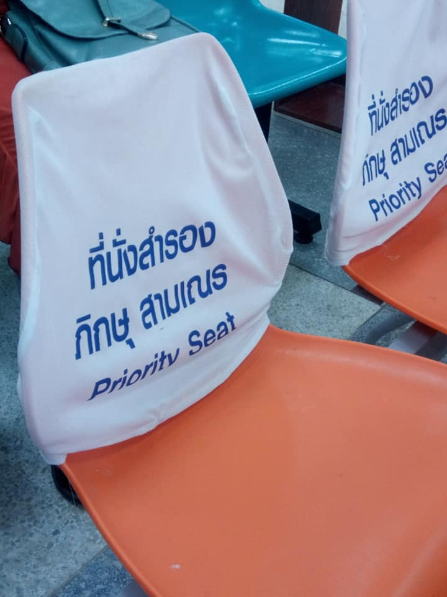
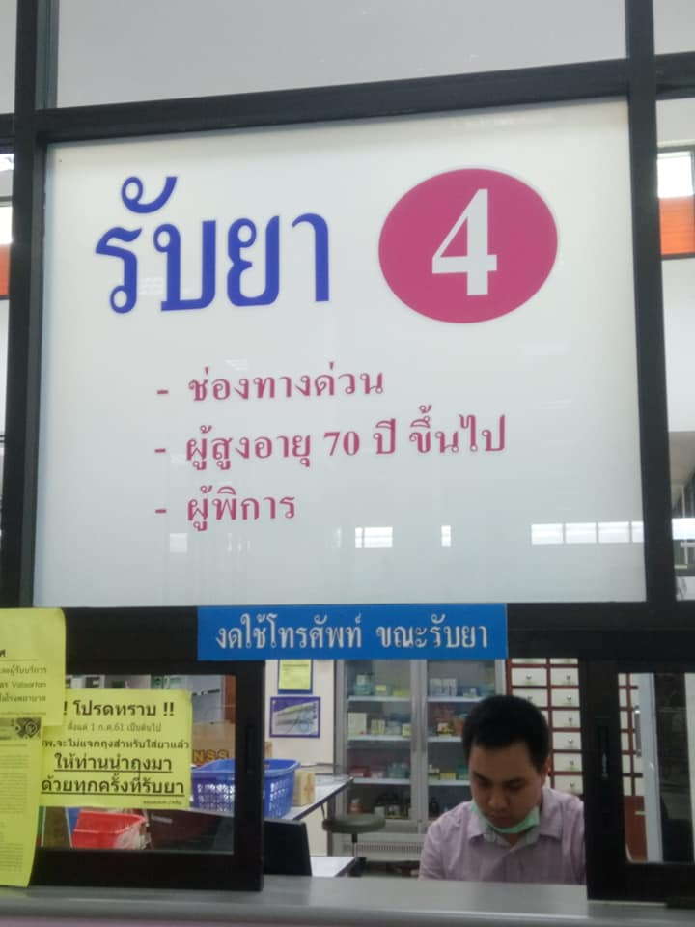
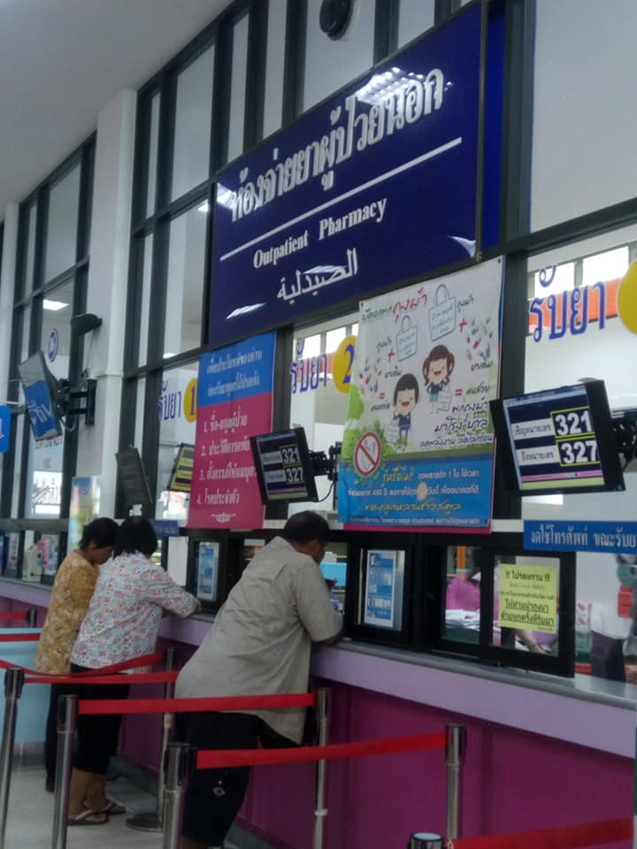
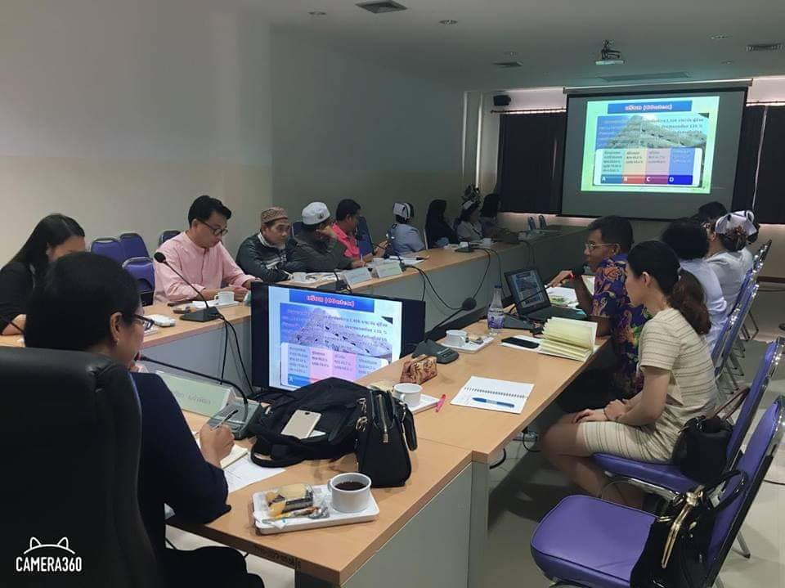
ภาพที่ 3 ชุดตัวอย่างภาพการลงพื้นที่โรงพยาบาลสตูล
